Основное правило колористики.
Реакция нейтрализации и ее практическое применение.
Доминирующие пигменты в красителе и их влияние на результат. Почему это важно знать.
Работа с цветовым кругом.
Нейтрализация нежелательного фона осветления – желтого, желто-оранжевого и оранжевого.
Что реально содержится в красителях вместо синего, красного и желтого.

Доминирующий пигмент в составе оттенка:

Считается, что в каждом цветовом нюансе, кроме прозрачного нюанса 000, который еще называют clear, преобладает тот или иной пигмент, который называют доминирующим или преобладающим.

То есть его количество больше, чем остальных пигментов. Следовательно, он наибольшим образом влияет на итоговый цвет.

Доминирующий пигмент – синий, сине-фиолетовый, желтый, красный и т.д. определяет цвет после окрашивания.

Именно такое упрощенное представление о том, какие пигменты входят в состав красителя и помогает нам правильно выбирать цвета для нейтрализации.
Важно: при цифровой маркировке красителей у разных производителей одна и та же цифра может обозначать
· разные цвета
· содержать разные пигменты.

Колористу необходимо знать наизусть все нюансы, их цифровое обозначение, а также содержание доминирующего пигмента в каждом оттенке именно вашей палитры.

Например, в медном оттенке доминирующий пигмент оранжевый, в пепельном – синий, в перламутровом – светло-фиолетовый, в золотистом – желтый, в красном – красный и так далее.

Рассмотрим нюансы, маркированные цифрой 1 и нюансы, маркированные цифрой 2 в разных красителях.

В качестве примера рассмотрим бренды Londa и Schwarzkopf professional.
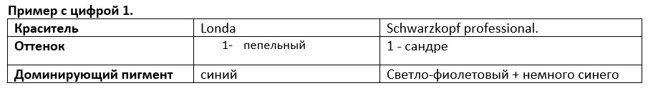

Вывод: одинаковые цифры у разных производителей могут обозначать разные оттенки с разным содержанием пигментов.
В Londa цифра /1 обозначает пепельный нюанс с доминирующим синим пигментом, который на осветленную базу наносить категорически нельзя!

А в Schwarzkopf professional цифра/1 обозначает нюанс сандре, в котором доминируют светло-фиолетотовый пигмент и немного синего. И как раз этот нюанс и предназначен для нанесения на осветленные волосы.
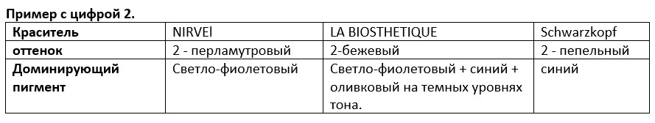

Если, без знания того, что содержится в этом нюансе, чистым пепельным оттенком затонировать обесцвеченные или осветленные волосы, мы получим матовый, некоммерческий оттенок с синим или зеленоватым подтоном.

В обозначении оттенков разница не только в цифрах, но и в том, какие доминирующие пигменты содержаться в нюансе и, следовательно, какие результаты эти нюансы создают при тонировании и окрашивании.
Обязательно нужно знать наизусть цифровое или буквенное обозначение оттенков и обязательно знать, какой пигмент содержится в каждом оттенке вашей палитры.
Чтобы создавать идеальные тонирующие коктейли, необходимо знать, какой пигмент содержится в каждом нюансе палитры, на которой работает колорист.

Это знание необходимо при любом окрашивании, но особенно полезно, если речь идет о тонировании осветленных волос.

Где брать информацию:
· В техническом досье.
· В цветовом круге.
· У технологов.
Технологи бренда самый полный источник информации.

Для сравнения даны две таблицы разных брендов с цифровым обозначением нюансов и содержанием доминирующих оттенков.
Cравните эти таблицы между собой: цифры, обозначающие нюанс, и пигменты, которые этот нюанс содержат.
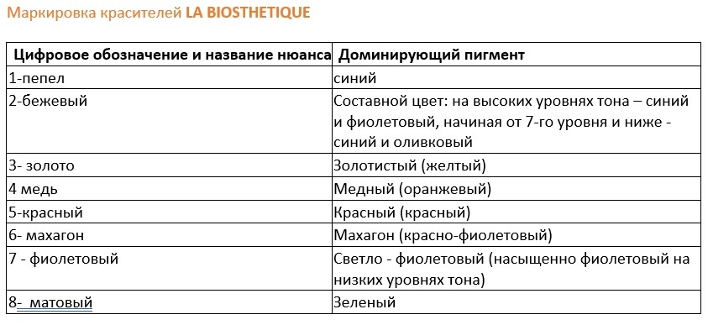

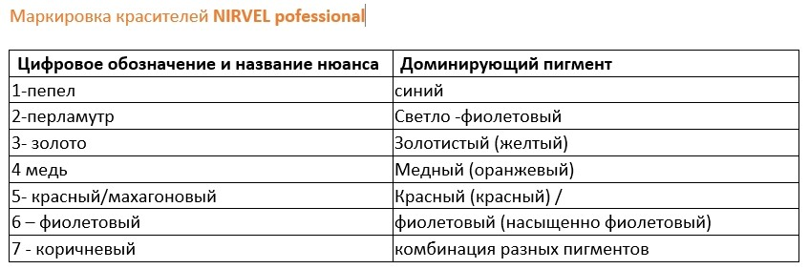

Примечание: цифра 2 в большинстве брендов обозначает перламутровый нюанс, с содержанием светло-фиолетовых пигментов, хорошо нейтрализующих желтизну. Но это не обязательное условие.
Например, в красителях LA BIOSTHETIQUE /2 – песочный или бежевый, коричневоподобный нюанс, тоже хорошо нейтрализует желтый фон осветления.

А в палитре Schwarzkopf professional /2 обозначает пепельный нюанс и не используется в чистом виде для тонирования осветленных волос.

Теперь мы можем читать нюансы и определять в них доминирующее содержание пигментов.
Например:
10.21 в NIRVEL читается как очень светлый блондин перламутрово-пепельный

А в LA BIOSTHETIQUE 10.21 читается как очень светлый блондин бежево-пепельный

И нам предстоит выполнить очень важную работу:

Нам придется расставить все оттенки палитры своего красителя в соответствии с тем пигментом, который является доминирующим, в каждом конкретном оттенке.

В качестве примера - колористический круг от LA BIOSTHETIQUE.

С кругом работать неудобно, поэтому будем работать с той звездой Оствальда, которую вы нарисовали и раскрасили.
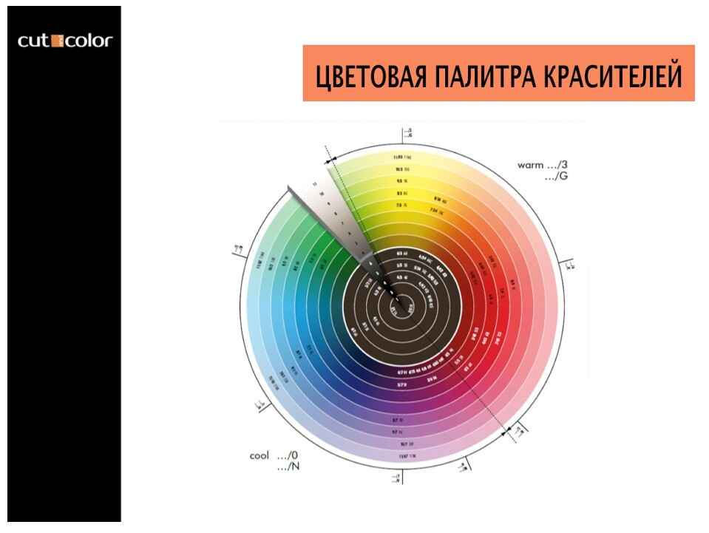

Проанализируйте, в каком цветовом секторе и насколько близко к середине цветового круга находится тот или иной оттенок.

Это упражнение целесообразно выполнять после того, как будет изучено содержание доминирующего пигмента в нюансах, то есть того оттенка, который будет определять направление цвета.

Для того, чтобы мастерам, работающим в разных ценовых сегментах, этот курс был полезен в равной степени, я, в качестве примера, использую два очень достойных красителя, которые относятся к разным цветовым сегментам:

Премиальный сегмент это краситель LA BIOSTHETIQUE.

Более деликатный по ценообразованию краситель это краситель NIRVEL.

Два красителя здесь еще и потому, что у них несколько разная маркировка и характер оттенков.
Сравнительный анализ красителей очень полезен, потому что он дает возможность тестировать свой краситель осознанно и расширяет представление о его возможностях и особенностях.
Это дает возможность мастерам, работающим на разных брендах и в разных ценовых категороиях, найти в этой книге максимально полезную информацию.

Мой личный взгляд на красители для волос.
Я убеждена, что делать крутые работы можно на любых красителях, если хорошо знать теорию колористики, иметь хороший профессиональный опыт и хорошо знать возможности именно своего продукта.
Я начинала с не очень дорогих красителей, потом стала работать красителями премиального сегмента, поэтому хорошо знаю предмет разговора.

ДОМАШНЕЕ ЗАДАНИЕ 1.
Нарисуйте звезду Оствальда (два равнобедренных треугольника, один вершиной вниз, другой вершиной вверх и раскрасьте ее акварельными или гуашевыми красками.

Первичные цвета (красный, синий, желтый) удалены друг от друга на равное расстояние в 120 градусов, вторичные цвета (фиолетовый, оранжевый, зеленый) находятся между ними.

Звезда Оствальда является упрощенной моделью колористического круга, с которым должен уметь работать любой парикмахер.

ДОМАШНЕЕ ЗАДАНИЕ 2.
Смешайте акварельные краски между собой на белой бумаге. Задача – получить нейтральные, серо-коричневые цвета.

Нужно смешивать комплиментарные цвета: желтый с фиолетовым, оранжевый с синим, холодный красный с зеленым. Вместо красок можно использовать пластилин.

Задача – увидеть, как из двух цветов получается новый нейтральный цвет.

Цель этого задания – понять и запомнить, что такое процесс нейтрализации и запомнить цвета, которые взаимно нейтрализуют друг друга.

ДОМАШНЕЕ ЗАДАНИЕ 3
Расставьте все цифры, обозначающие оттенки вашего красителя в звезде Оствальда, которую вы нарисовали в домашнем задании 1.

